2020年免费领取比特币的网站，每天免费领取3次，简单注册躺着就可以赚钱！

Freemining是国外优质的矿机平台，目前公司推广阶段，每天可以免费领3次比特币。

网站介绍说，最好的比特币云采矿和被动收入网站。我们使所有人都能使用工业比特币采矿。Freemining是当今比特币云挖掘所需的一切。每天在两分钟内获得2500个Satoshis。
>>>开始注册赚钱

点击上面的>>>开始注册赚钱，打开网站之后，注册界面也非常简单，注意一下，输入比特币钱包地址和6位数字密码即可，比特币地址不要写错了，安全PIN码请记好，听说不可以改，万一你忘记了，只能重新注册了。比特币地址可以在手机上的应用市场下载imToken钱包获取。网页下载地址：https://www.token.im/。
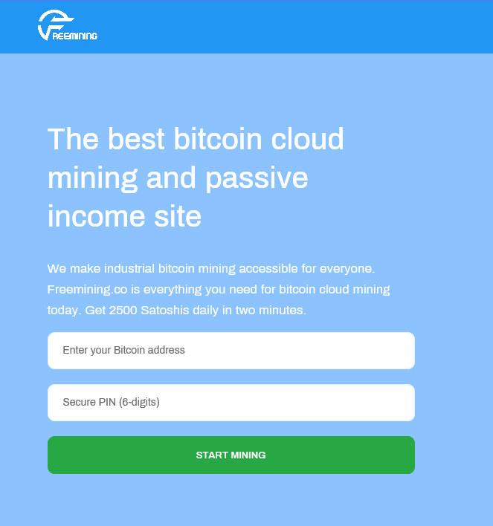
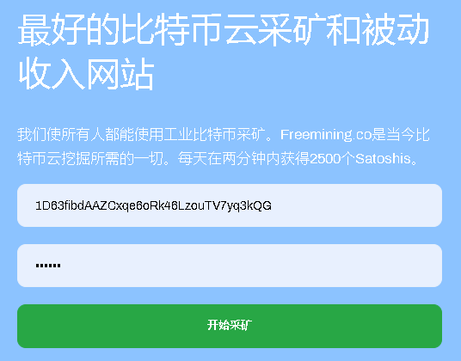
注册完成之后，点击Game，类似freebit，play领取三次免费比特币。
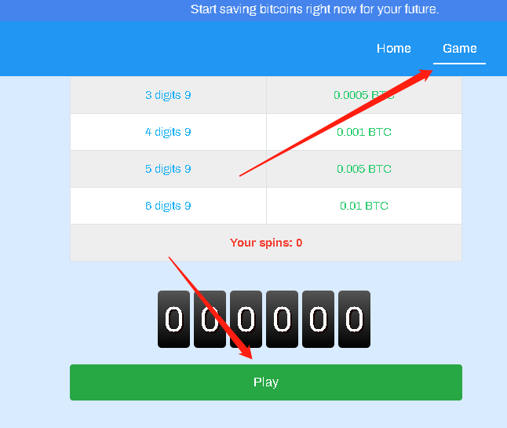
免费的不要白不要，平台也支持充币买矿机加速挖矿，这个可以自己根据实际情况决定。
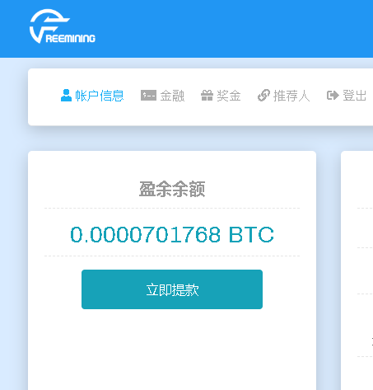
>>>开始注册赚钱

常见问题

1.什么是Freemining.co？
Freemining.co是比特币采矿的安全透明的环境。我们的服务使每个人都可以使用挖矿比特币。不再需要购买昂贵的设备并浪费您的时间进行设置。只需选择所需的功率即可产生收入！

2.您的投资计划能赚多少钱？
您可以使用免费计划每天生成0.00002500 BTC。您也可以升级计划以增加每日收入。

3.我该如何开始？
快速且非常容易。只需输入您的比特币地址和您的密码的任意6位数字，然后点击开始采矿按钮即可。

4.如何升级计划？
请登录首页查看我们的投资计划。选择所需的计划，然后单击“入门”按钮。将会出现一个弹出窗口，显示您的付款详细信息。您可以使用任何比特币钱包地址付款。

5.最低提款金额是多少？
最低提款金额为0.002 BTC。

6.我怎么付款？
我们只接受比特币付款方式。

7.提款需要多长时间？
提款申请通常会立即处理，在极少数情况下，提款可以手动处理，并且需要更长的时间（2h-4h）。

8.我购买了一个计划。何时开始采矿？
我们收到您的付款后，就会将您的机器添加到您的个人资料中，您可以立即开始采矿。

9.为什么提款请求的状态已完成，但比特币尚未进入我的钱包。
如果您尚未确认与Freemining之间的比特币交易，则需要等待矿工确认。我们不控制确认时间，因此不会影响这些交易的速度。但是，请不要担心，如果您看到“交易”哈希或TxID，则您的交易已广播到网络，最终将收集所需数量的确认信息以完成转移。

10.我们的会员计划如何运作？
所有的矿工被允许加入联盟营销方案，分别5级：
8％ - 3％， - 2％， - 1％和1％ 。
每当您的推荐人购买或升级计划时，相应的佣金将立即添加到您的帐户中。

11.我忘记了Pin。如何找回我的密码？
请通过联系页面或电子邮件将您注册的钱包地址发送给支持团队。

12.我可以提取免费计划吗？

如果您的收入余额达到最低提款金额，您可以随时提款。

13.如果还有其他疑问，我该如何与您联系？
您可以通过我们的联系页面与我们联系。

14.如何更改我的比特币钱包地址？
我们不支持找零钱包地址。因此，请仔细保存您的钱包地址。

>>>开始注册赚钱

